* Percobaan dengan memasukkan nomor prepaid card

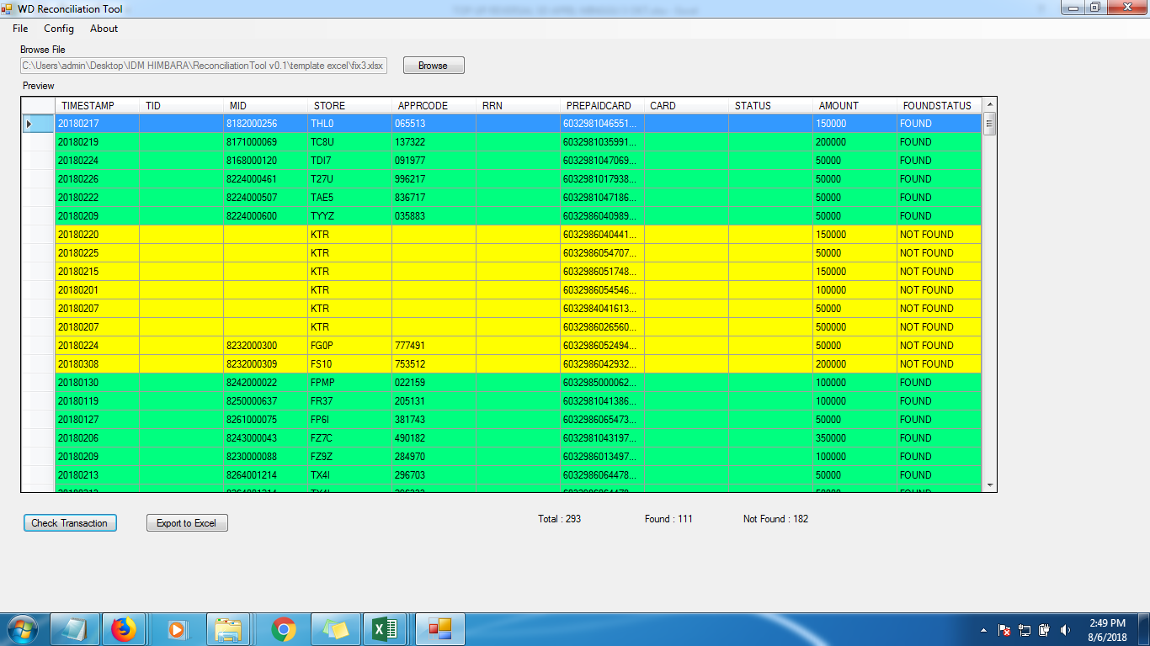

* Percobaan dengan tidak memasukkan nomor prepaid card

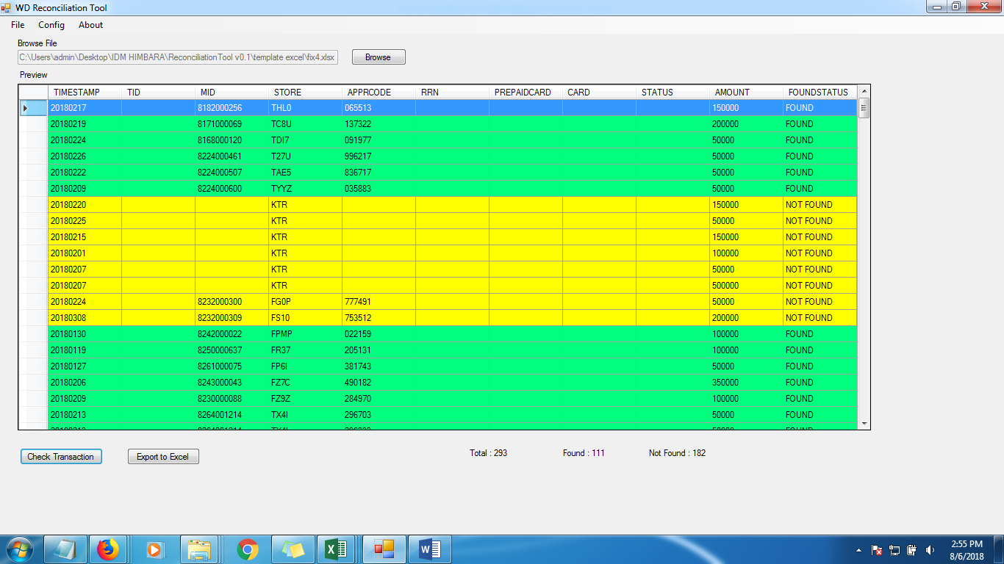

Dari percobaan diatas, Total 293 =

Found : 111

Not Found : 182